足不出户，月入过万不是梦



1.什么是代理商

等你乐手机麻将代理是指借助等你乐手机麻将平台，将等你乐手机麻将推荐给亲朋好友的代理合作方式。

代理商无需固定的工作地点和时间，也不需要任何业绩作为保障，是否工作，什么时候工作，全靠自己决定，是一种门槛低，

自由度高，低投入，高回报的工作方式。

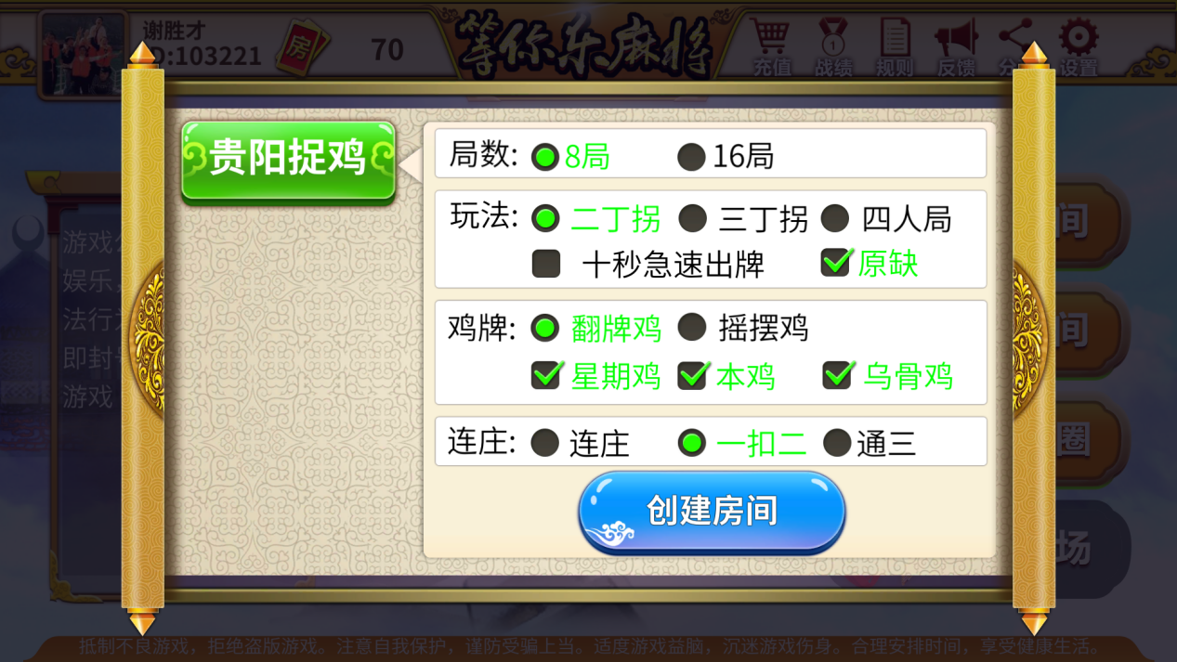

2.代理商怎么赚钱

方法a.成为等你乐手机麻将代理商后，可根据自己的实际情况选择购买相应数量的房卡（一次性购买房卡数量越多赚得越多哟）

并创建朋友圈，玩家在代理商开启的朋友圈内开启对局，每消耗一张房卡，即可获得玩家支付的现金收入。

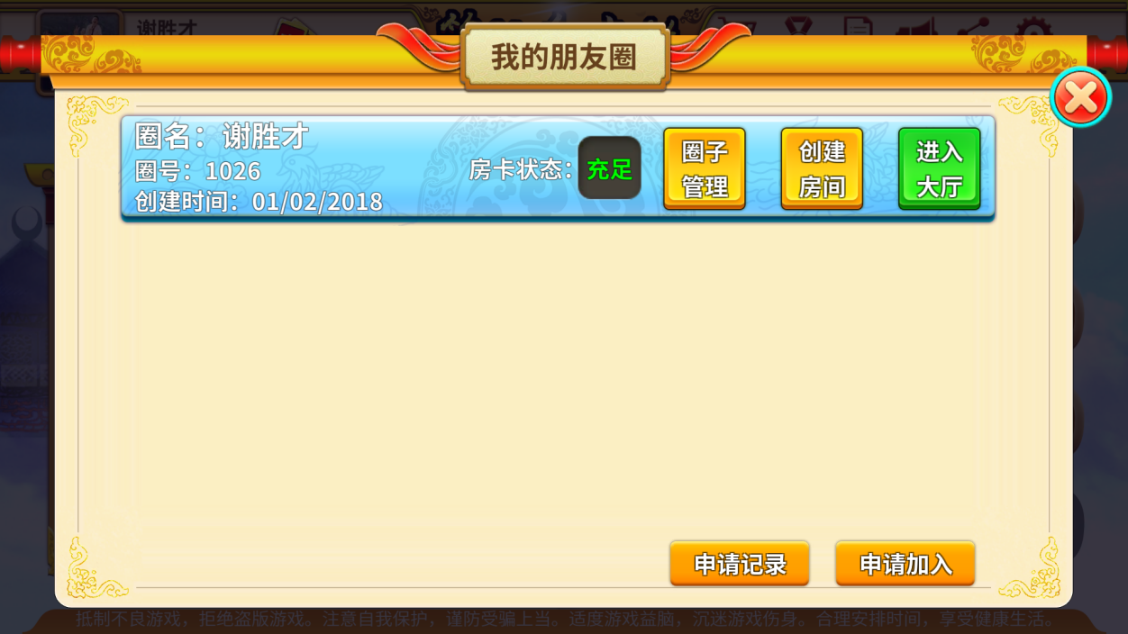

3.赚到的钱怎么到账

由玩家和代理商自行协定以何种方式支付到账。

4.怎么成为代理商

方法a.有兴趣的用户可以关注微信“千羽瑞佳”公众号→点击“成为代理”→注册成功后购买房卡，即可成为代理。

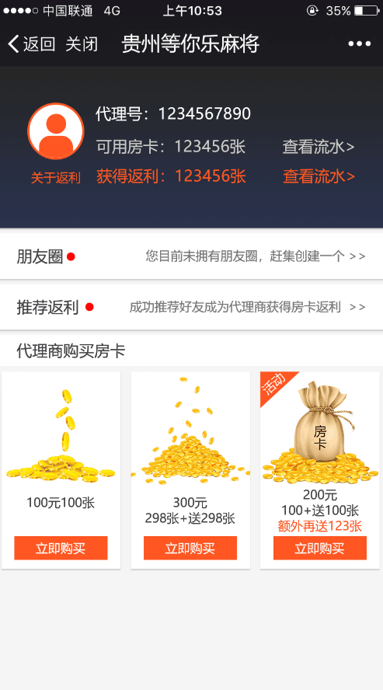

5.我要赚钱

微信公众号：千羽瑞佳

联系电话：18892391827

公司地址：贵阳市南明区花果园中央商务区6栋3618室

本活动最终解释权归贵州千羽瑞佳科技发展有限公司。